**.Загальні правила сортування або сортування за кольорами:**

**Жовтий контейнер - пластик**

* Сміття має бути чистим і сухим. Пластик потрібно промивати від залишків їжі, жиру і рідин. Слід пам'ятати, що перед покупкою потрібно звертати увагу на маркування, вказане на упаковці, у вигляді трикутничка з цифрою (від 1 до 7) та літерами, адже тільки промаркований пластик переробляється.
* **Не підлягають переробці**: якщо на упаковці немає маркування (коду переробки) або вказано номер 3 чи 7 – викидайте таку упаковку в загальне сміття.

**Зелений контейнер - скло**

* 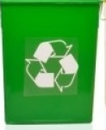Промивайте пляшки від напоїв
* Не підлягають переробці: кришталь, жаростійке та ударостійке скло.

**Синій контейнер - папір і картон**

* 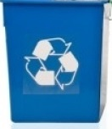Підлягають переробці: картон, офісний папір, газетно-журнальна продукція, зошити, альбоми, листівки, будь-яка паперова упаковка тощо.
* обов'язково стискайте папір та складайте в окремий пакет;
* Не підлягають переробці: чеки, серветки, одноразові паперові стаканчики, пергамент, папір, забруднений їжею, жиром, рідиною.

**Прості кроки,**

**які полегшать сортування:**

1.       Виділіть місце в квартирі для збору вторсировини.

2.       Домовтеся з усіма членами родини про те, що саме будете сортувати

3.       Стискайте вторсировину, щоб вона займала якомога менше місця.

4.       Відмовляйтеся від усього одноразового: речей, упаковок, посуду, пакетів. Одноразовий посуд не переробляється через вартість переробки. Але завжди є альтернатива – можна замінити посуд на багаторазовий.

5.       Аналогічно із поліетиленовими пакетам: замість таких пакетів є різноманітні еко-сумки.

**Шановні жителі сіл**

**Бишляк та Великі Телковичі!**

      Йдучи в ногу з часом, ми розпочинаємо сортувати сміття за сучасними технологіями.

На території села з’явилися кольорові баки для сміття, які мають розпочати процес збору повсякденних відходів.

**Прості** правила такого сортування повинні стати наступним кроком людей на зустріч природі та екології навколо.

Будьмо свідомими!!! Тут жити дихати і пити воду нам, нашим діткам і внукам!

Подбаймо про них сьогодні, адже сьогодні бід вистачає і без нашого сміття!!!

Якщо ми не зупинимось, нашим дітям не буде де будуватись, займатись господарською дільністю, не буде де викопати колодець для того щоб води набрати, бо всюди буде пластик, скло і гниль.

**Подбай про майбутнє своє і дітей!**

**Сортуй сміття!!!!!!!!!!!!!!!!**

**"МАБУТЬ, ДЕХТО НЕ ЗНАЄ,**

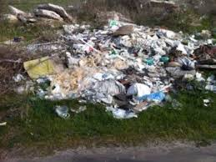**ЩО ТАКЕ СМІТНИКИ"**

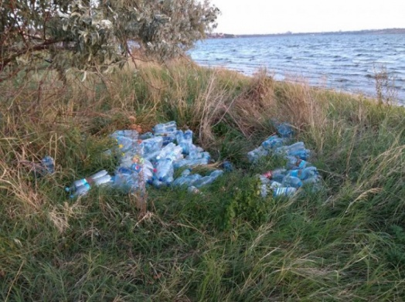

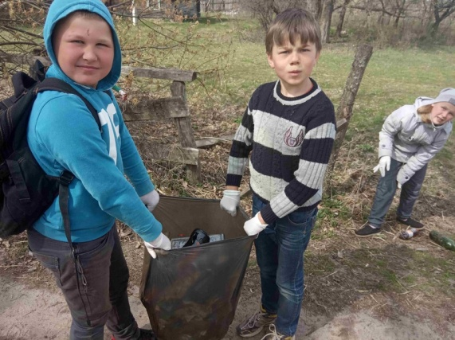

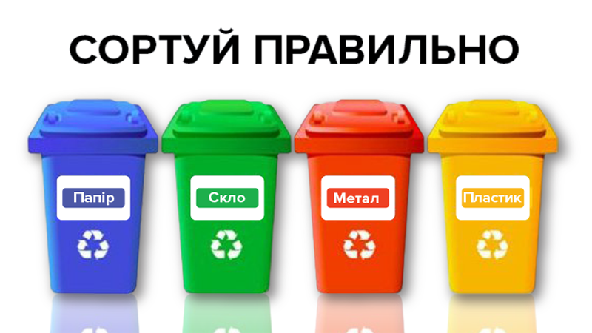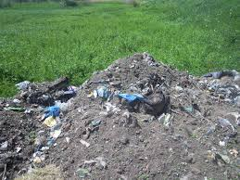

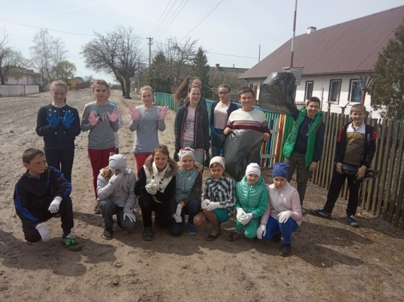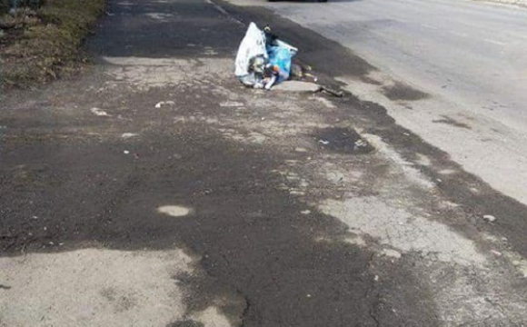

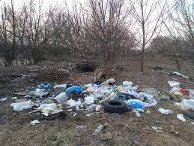

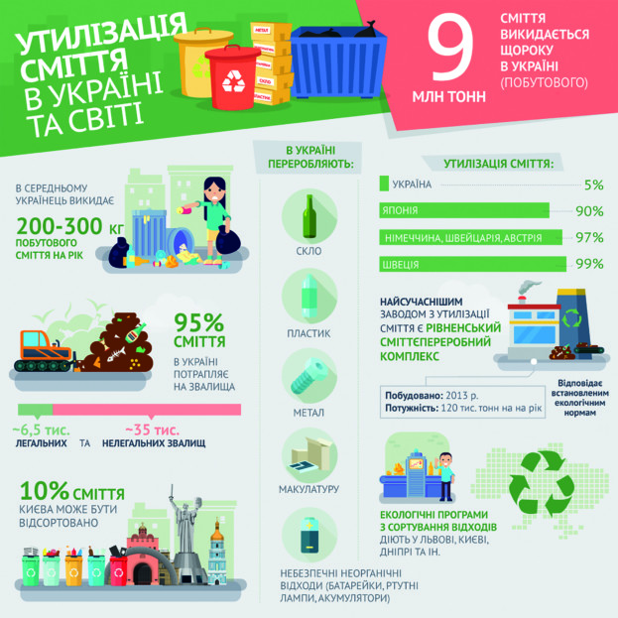**Ми вже робимо**

**перші кроки!**

**ПРИЄДНУЙСЯ!!!**

